Question
产品说明书

文件状态：  【 】草稿  【 √ 】正式发布  【】正在修改 | 项目名称 | Question | 文档名称 | 说明书
文件状态：  【 】草稿  【 √ 】正式发布  【】正在修改 | 文件标识 |  | 当前版本 | V2
文件状态：  【 】草稿  【 √ 】正式发布  【】正在修改 | 作者 | 李展威、李玉娇、李运聪、李展博、刘翔宇 | 完成时间 | 2015-05
文件状态：  【 】草稿  【 √ 】正式发布  【】正在修改 | 页数 | 14 | 密级 | 无

2015年5月

目录
1 概述 4
1.1背景 4
1.2应用领域与使用对象 4
2 系统综述 4
2.1系统结构 4
2.2系统功能简介 5
2.3性能 5
2.4版权声明 5
3 运行环境 5
3.1硬件设备要求 5
3.2支持软件 5
4 系统操作说明 6
4.0安装与初始化 6
4.1子模块1 6
4.1.1业务需求描述 6
4.1.2业务具体说明 6
4.1.3操作说明 6
4.2子模块2 6
4.2.1业务需求描述 6
4.2.2业务具体说明 6
4.2.3操作说明 7
4.3子模块3 6
4.3.1业务需求描述 7
4.3.2业务具体说明 6
4.3.3操作说明 6
4.4子模块4 6
4.4.1业务需求描述 6
4.4.2业务具体说明 6
4.4.3操作说明 6
4.5子模块5 7
4.5.1业务需求描述 7
4.5.2业务具体说明 7
4.5.3操作说明 7
4.6子模块6 8
4.6.1业务需求描述 8
4.6.2业务具体说明 8
4.6.3操作说明 9
4.7子模块7 10
4.7.1业务需求描述 11
4.7.2业务具体说明 11
4.7.3操作说明 11
4.8出错处理和恢复 12

概述

1.1背景
现如今，各行各业都开始使用在线的问卷调查来获取和收集民意，在产品上市之前、上市之后，调查问卷都是不可或缺的一部分，我们需要从大批量的数据中来分析出大多数人的特点，进而对产品做一定的改进。当然，调查问卷也不一定只有商业用途，在学术科研中，我们也非常喜欢用调查问卷的方式来对事件和现象有更深刻的认识。调查问卷如此普及的今天，我们更是需要将调查问卷放在网站上，借助互联网的力量来获取民意。

1.2应用领域与使用对象
应用领域：商业、学术科研
适用对象：所有人

系统综述

2.1系统结构
运行本系统，请按照以下流程操作：
- 填写问卷：
打开浏览器登录该网站： http://www.come.im/#
单击选择所要填写的问卷，按照既定的要求填写问卷。
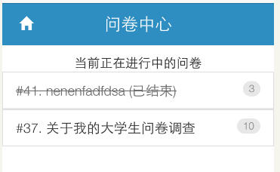
- 发布问卷：
打开浏览器登录该网站：http://www.come.im/Admin/login.html
输入用户名和密码，二者均为admin。
登入之后可以创建新问卷或者对已有文件进行删除或修改操作。
管理员还可以查看问卷中每个选项选择的人数占总人数的比例。
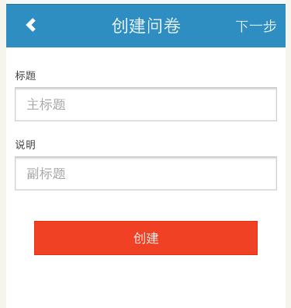

2.2系统功能简介
本系统主要实现了以下功能：  
- 填写问卷
- 提交问卷到系统
- 设计问卷
- 分享问卷
- 发布问卷
- 删除问卷
- 查看问卷统计情况
- 退出系统

2.3性能
一般情况下运行性能良好。

2.4版权声明
声明版权所有者以及盗版应承当的法律责任。

运行环境

3.1硬件设备要求
本软件所要求的硬设备不高，手机和台式机都可

3.2支持软件
- 操作系统：无特殊要求
- 环境：无特殊要求

系统操作说明

4.0安装与初始化
无需安装，只要机器上有浏览器，并且机器连接了互联网那么就可以访问我们的系统。

4.1子模块“填写问卷”

4.1.1业务需求描述
填写一份调查问卷

4.1.2业务具体说明
打开填写调查问卷的网站，填写问卷中的每一项问题，提交问卷。

4.1.3操作说明
打开问卷中心网站，看到已经结束的和正在进行的问卷调查，点击“#37.关于我的大学生问卷调查”填写调查问卷。可以看到右方的数字显示已经有多少人参加了此次问卷调查。
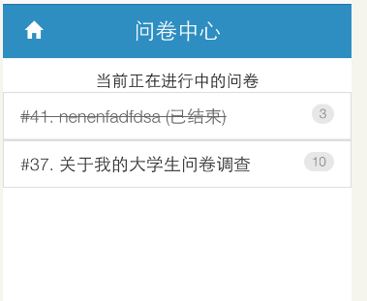
点击问卷后填写自己的答案：
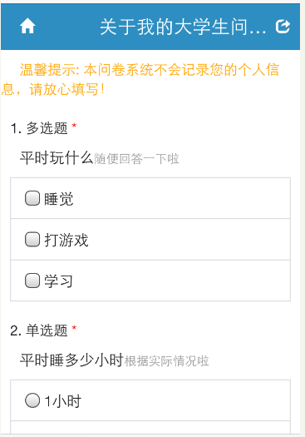

4.2子模块“分享问卷”

4.2.1业务需求描述
分享此问卷

4.2.2业务具体说明
界面截图：
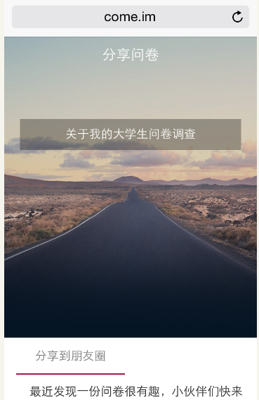

4.2.3操作说明
点击问卷右上角的分享按钮，即可分享问卷，也就是得到上面的分享问卷页面，该页面中包含问卷系统网站的链接。

4.3子模块“管理员身份登录问卷系统”

4.3.1业务需求描述
以管理员身份登入问卷系统可以对问卷进行一系列操作。

4.3.2业务具体说明
登录界面截图：
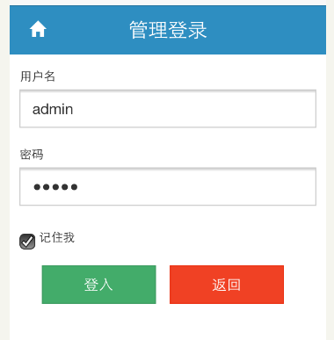

4.3.3操作说明
只需要在打开网站的时候输入用户名和密码再点击登录即可。

4.4子模块“以管理员身份查看问卷”

4.4.1业务需求描述
以管理员身份查看已发布的问卷。仍然可以对问卷做一些修改，例如删除问题的某个选项，或者增加选项和问题。

4.4.2业务具体说明
截图：
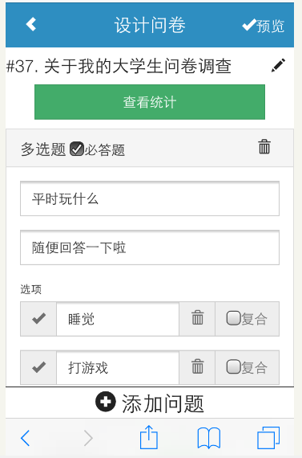

4.4.3操作说明
点击已发布的问卷，会出现编辑界面，可以在编辑界面中点击一些按钮和选项完成增删添改的操作。

4.5子模块“查看问卷统计情况”

4.5.1业务需求描述
查看填写了已放出的问卷的人，对于问卷中每个问题的选择人数和百分比的统计情况。

4.5.2业务具体说明
查看统计按钮帮助发布问卷的管理员自动统计答案的分布状况，用可视化的方式将问题的统计情况展现在管理员眼前，使得统计问卷变得更加简单直观。

4.5.3操作说明
点击查看统计按钮，得到如下界面：
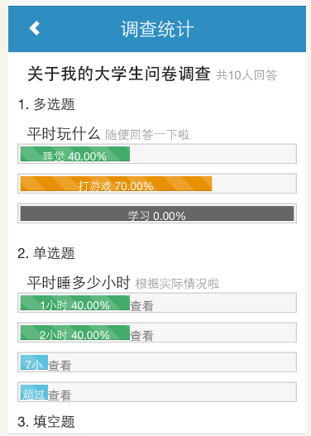

4.6子模块“创建问卷”

4.6.1业务需求描述
管理员用户创建新问卷

4.6.2业务具体说明
利用管理员的权限，可以实现创建问卷的操作。

4.6.3操作说明
点击创建问卷按钮导航到此页面，输入问卷标题，点击创建，即可创建按钮。
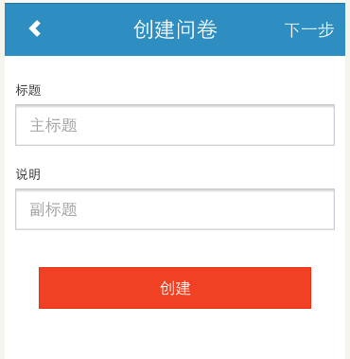

4.7子模块“ 添加问题”

4.7.1业务需求描述
为问卷创建问题

4.7.2业务具体说明
在创建了问卷之后，需要给问卷添加问题，在此处点击添加问题，在选择相应的问题类型就可以实验添加问题的操作。

4.7.3操作说明
点击添加问题会出现如下界面，可以选择相应的选项创建问题。
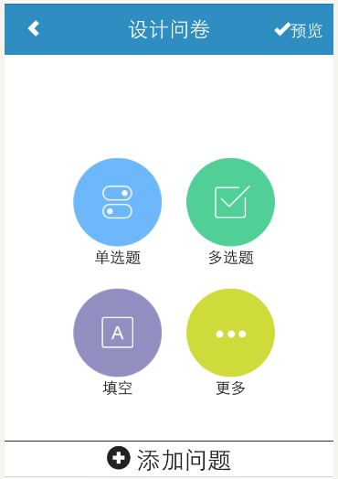

4.8出错处理和恢复
若发生出错，则重新登录网站。

